Người chưa được tiêm chủng lành bệnh sau nhiễm
COVID-19 có đáp ứng miễn dịch thấp: thông tin lâm sàng quan trọng
Lê Ngọc Hùng^{1*}, Nguyễn Hữu Tùng¹, Cao Hùng Phú¹, Nguyễn Văn Bắc¹, Nguyễn Mạnh Hòa¹

¹Bệnh viện Đa khoa Tâm Trí Sài Gòn, Quận 12, Thành phố Hồ Chí Minh, Việt Nam

Tác giả chịu trách nhiệm:
PGS.TS.BS. Lê Ngọc Hùng, Trưởng khoa Xét Nghiệm, bệnh viện Tâm Trí Sài Gòn, 171/3 đường Trường Chinh, Phường Tân Thới Nhất, Quận 12, thành phố Hồ Chí Minh, Việt Nam.
Tel: 84-8-0913653618
Email: hung.le.d12@ttmchealthcare.com

TÓM TẮT
Mục tiêu:
Khi dân số thế giới đi vào giai đoạn vaccine chống lại bệnh SARS-CoV-2, càng nhiều thông tin đáp ứng miễn dịch càng tốt hơn cho chiến lược phòng chống COVID-19. Chúng tôi báo cáo dưới đây kết quả kháng thể kháng gai SARS-CoV-2 trên 3 nhóm lâm sàng người Việt Nam.
Phương pháp:
Độ nhạy, độ đặc hiệu, độ giao động tái tạo giữa ngày của phương pháp định lượng kháng thể kháng gai SARS-CoV-2 trong huyết tương (heparin) bằng phương pháp Elecsys anti-SARS-CoV-2 S assay trên máy Cobas e411 (Roche Diagnostics) được xác nhận trước khi thực hiện nghiên cứu.
Nghiên cứu mô tả cắt ngang kháng thể kháng gai SARS-CoV-2 thực hiện trên 75 người chia thành 3 nhóm: A- nhóm người không mắc bệnh và được tiêm 2 liều vaccine (nhóm“Vac”; n=32); B: nhóm người đã nhận 1 liều vaccine sau đó bị nhiễm COVID-19 và lành bệnh (nhóm“Vac-F0”; n=12); và C: nhóm người không được tiêm chủng và đã lành bệnh sau nhiễm COVID-19 (nhóm“F0”; n=31).
Kết quả:
Độ nhạy và độ đặc hiệu của xét nghiệm là 100%, độ dao động tái tạo là 3.7%, giới hạn định lượng là 0.4 U/mL.
Nhóm “F0” chỉ đạt 26% (8/31) với mức kháng thể >250 U/mL, thấp hơn có giá trị thống kê so sánh với các tỷ lệ của nhóm “Vac” (84.4%, 27/32) và nhóm “Vac-F0” (83.3%, 10/12), p=0.000. Có 3 trường hợp trong nhóm “F0” “không có đáp ứng miễn dịch” (< 0.4 U/mL, 9.7%). Không có sự khác biệt về kháng thể giữa nhóm “Vac” và nhóm “Vac-F0”. Trong nhóm “F0”, người với bệnh nhẹ (19/22, 86.4%) có đáp ứng miễn dịch thấp so với người có bệnh nặng (4/9, 44.4%) (p= 0.04).
Kết luận:
Người chưa được tiêm chủng lành bệnh sau nhiễm COVID-19 có đáp ứng miễn dịch thấp đối với virus SARS-CoV-2. Định lượng kháng thể là rất cần thiết để xác định dân số nguy cơ này và một liều vaccine bổ sung là cần thiết cho nhóm người này.

ABSTRACT
Objectives:
When the worldwide population enters the period of vaccination against SARS-CoV-2 infection, the more information on immune response available the better for the prevention strategy against COVID-19. We reported herein the results of SARS-CoV-2 antibodies in Vietnamese people.
Methods:
The verification of Elecsys anti-SARS-CoV-2 S assay on the Cobas e411 was confirmed before starting the study.
A cross-sectional study on anti-SARS-CoV-2 antibody on 75 participants divided into 3 groups: A- uninfected person with 2 doses vaccination (“Vac” group; n=32); B: convalescent person who received first dose vaccine then having COVID-19 infection (“Vac-F0” group; n=12); and C: unvaccinated convalescent person with previous COVID-19 infection (“F0” group; n=31).
Results:
The sensitivity and specificity of the assay were 100%, imprecision 3.7%, the limit of quantification 0.4 U/mL.
The “F0” group had 26% (8/31) with antibodies higher than 250 U/mL, significantly lower than those from “Vac” group (84.4%, 27/32) and “Vac-F0” group (83.3%, 10/12), p=0.000. There were 3 cases in “F0” group with “no immune response” (< 0.4 U/mL, 9.7%). No difference in antibodies between “Vac” and “Vac-F0” group. Among “F0” group, “non-severe infection” person (19/22, 86.4%) had the low immune response compared to that from whom with severe infection (4/9, 44.4%) (p= 0.04).
Conclusions:
Unvaccinated convalescent person with previous infection had low immunity against SARS-CoV-2 virus. The antibody measurement is essential to identify this at-risk population and an additional dose of vaccine is needed for them.

- GIỚI THIỆU
SARS-CoV-2 thuộc nhóm sarbecovirus của coronaviruses. Sarbecoviruses sử dụng phương tiện protein mũi nhọn (spike proteins) gắn kết vào thụ thể ACE2 trên màng tế bào ký chủ và xâm nhập vào.¹
Virus coronavirus 2 gây hội chứng hô hấp cấp nặng (Severe acute respiratory syndrome coronavirus 2 (SARS‐CoV‐2)), được xác nhận đầu tiên tại Trung Quốc vào tháng 12-2019, gây ra bệnh coronavirus 2019 (COVID-19), là hội chứng hô hấp cấp nặng đa dạng và phức tạp. Vào khoảng cuối năm 2020, các chương trình tiêm chủng dựa vào cộng đồng với các thế hệ mới của vaccine mRNA bắt đầu trên toàn cầu và được cấp phép sử dụng trong tình trạng khẩn cấp từ Bộ Phận Quản lý Thuốc và Thực phẩm Mỹ. Khi sự áp dụng vaccine phát triển nhanh chóng lên, dẫn đến nhu cầu đòi hỏi đánh giá đáp ứng miễn dịch đối với vaccine.
Một khảo sát cộng đồng tại Texas vào tháng 9 năm 2021 trên 8.846 người về kháng thể đối với COVID-19 phát hiện 1420 trường hợp có đáp ứng miễn dịch thấp trên các đối tượng có tiền sử mắc bệnh COVID-19 (16%).² Giá trị kháng thể thấp ghi nhận trên các đối tượng khng6 có triệu chứng hoặc có triệu chứng nhẹ.³ Đáp ứng miễn dịch thấp gây tác động làm chậm chiến lược phòng chống đại dịch toàn cầu và cần có sự can thiệp vaccine cho các đối tượng này. Do vậy, có yêu cầu cần thiết đánh giá đáp ứng miễn dịch đối với SARS-CoV-2 trên các đối tượng lành bệnh sau nhiễm COVID-19 trong cộng đồng.
Đại dịch COVID-19 tại Vietnam là một phần của đại dịch toàn cầu gây ra do SARS-CoV-2. Bắt đầu từ tháng Tư năm 2021, Việt Nam bị bùng nổ dại dịch mạnh nhất kéo dài đến nay, với tạm ước tính trên 83.000 trường hợp nhiễm bệnh.⁴ Tiêm chủng tại Việt Nam bắt đầu từ ngày 08 tháng 3 năm 2021 với tổng cộng 51,968,108 liều vaccine đã được tiêm tính theo báo cáo ngày 08 tháng 10 năm 2021.⁴
Đáp ứng miễn dịch đối với COVID-19 chưa được xác nhận rõ ràng cho đến thời điểm hiện tại. Cần thiết phải có thêm nhiều kiến thức về đáp ứng miễn dịch sau tiêm vaccine, trên người chưa được tiêm chủng lành bệnh sau nhiễm tự nhiên với SARS-CoV-2, cũng như trên các đối Mục tiêu nghiên cứu của chúng tôi là cung cấp các thông tin để trả lời các câu hỏi này từ dữ liệu của người Việt Nam.

- PHƯƠNG PHÁP
  - Cơ sở thực hiện nghiên cứu:
Bệnh viện Tâm Trí Sài Gòn là bệnh viện tư nhân tại Quận 12, Tp. Hồ Chí Minh, Việt Nam, cơ cấu là bệnh viện đa khoa với các khoa như Cấp Cứu, ICU, Ngoại tổng quát, Nội tổng quát, Nội Tim mạch-Nội tiết, Nhi khoa, Sản khoa và khoa lọc Thận với tổng số 150 giường bệnh.
Bệnh viện tiếp nhận bệnh nhân SARS-CoV-2 cho điều trị trong giai đoạn đại dịch tại thành phố Hồ Chí Minh, từ tháng sáu đến tháng 10 năm 2021. Tần suất nhận bệnh mới mỗi ngày, dương tính COVID-19, rất cao trong thời gian tháng 7 và tháng 8 cases, 5.56% -16,28%, sau đó giảm dần xuống khoảng 2% vào đầu tháng 10.
  - Thiết kế nghiên cứu: mô tả so sánh cắt ngang
Nghiên cứu thiết kế theo kiểu mô tả so sánh cắt ngang, thực hiện trong thời gian 23/9/2021 đến 18/10/2021 trên 75 người lớn Việt Nam (tuổi > 18) đồng ý tự nguyện tham gia nghiên cứu. Đối tượng tham gia nghiên cứu dược chia thành 3 nhóm: A- Người lành không có tiền sử nhiễm COVID-19 và tiêm đủ 2 liều vaccine, và trên 2 tuần (14 ngày) sau mũi tiêm thứ 2 (gọi là nhóm “Vac”); B- Người đã nhận được liều đầu tiên vaccine sau đó bị nhiễm COVID-19 và đã lành bệnh (gọi là nhóm Vac-F0); và C- Người chưa từng được tiêm ngừa vaccine COVID-19, nhưng đã bị nhiễm với SARS-CoV-2 và đã hồi phục hoàn toàn gọi là nhóm “F0”).⁵
  - Biến số trong nghiên cứu:
Nồng độ kháng thể kháng gai SARS-CoV-2 trong huyết tương, chia thành 3 nhóm: < 0.8 U/mL; 0.8-250 U/mL; và > 250 U/mL. Ngày khởi bệnh là ngày phát hiện dương tính SARS-CoV-2 bằng test nhanh hoặc bằng phương pháp Real-time-PCR. Ngày hết bệnh là ngày test nhanh âm tính hoặc ngày xuất viện của bệnh nhân.
  - Xác nhận giá trị sử dụng của phương pháp xét nghiệm kháng thể kháng gai SARS-CoV-2:
Kháng thể kháng gai SARS-CoV-2 trong huyết tương (heparin) được đo bằng phương pháp Elecsys anti-SARS-CoV-2 S trên máy miễn dịch Cobas e411 (Roche Diagnostics) để định lượng nồng độ kháng thể đối với tiểu đơn vị S1 (receptor binding domain in S1 sub-unit (RBD-S1)) trên vùng gắn kết của protein gai SARS-CoV-2. Đây là xét nghiệm miễn dịch điện hóa phát quang kẹp cả kiểu 2 kháng nguyên (double-antigen sandwich) sử dụng vi hạt phủ gắn với streptavidin để tách rới các hợp chất có gắn kết và không gắn kết trước khi đưa vào điện thế vào điện cực đo. Xét nghiệm có khoảng đo từ 0.4 đến 250 U/mL (trong thời điểm thực hiện nghiên cứu này chúng tôi chưa áp dụng dung dịch pha loãng cho các trường hợp có nồng độ kháng thể > 250 U/mL). Kết quả xét nghiệm được trình bày âm tính nếu nồng độ <0.80 U/mL và dương tính nếu ≥ 0.80 U/mL. Nếu kết quả trong khoảng 0.8 - 250 U/mL được báo cáo với số liệu cụ thể nồng độ đo được, nếu kết quả đo được > 250 U/mL, báo cáo là > 250 U/mL.
Độ nhạy của phương pháp được đánh giá bằng huyết tương của 10 người lớn bao gồm 8 người đã tiêm ngừa đủ liều vaccine ( định nghĩa là đã nhận đủ 2 liều vaccine và thời gian sau tiêm mũi 2 trên 2 tuần, bao gồm từ 18 đến 80 ngày) và 2 người đã được tiêm mũi 1 vaccine sau đó bị nhiễm COVID-19 và đã lành bệnh. Tất cả các chứng dương này đều có kết quả nồng độ kháng thể >250 U/mL.
Độ đặc hiệu của phương pháp được khảo sát trên huyết tương của 9 người “sạch” (naïve) với tiêu chuẩn lựa chọn: tuổi từ 12 đến 15, không có tiền sữ được tiêm vaccine COVID-19, cha mẹ và người thân cùng gia đình không có tiền sử mắc nhiễm SARS-CoV 2, và có kết quả xét nghiệm test nhanh kháng nguyên COVID-19 bệnh phẩm quẹt dịch tỵ hầu âm tính vào ngày lấy mẫu máu xét nghiệm kháng thể trung hòa. Tất cả 9 người “sạch” đều có kết quả âm tính với nồng độ < 0.4 U/mL.
Độ tái lặp (reproducibility) của phương pháp được khảo sát với mẫu chất chứng của nhà sản xuất thực hiện qua 8 lần đo trong thời gian 14 ngày. Mẫu QC nồng độ thấp (trung bình 0.4 U/mL) tất cả đều có kết quả < 0.4 U/mL. Mẫu QC có nồng độ cao (trung bình 9.16 U/mL) có độ dao động là 3.71%, chấp nhận theo nhà sản xuất.
  - Phân tích thống kê
Nghiên cứu thiết kết với giả thuyết có 80% năng lực phát hiện sự không kém (không khác biệt) với alpha 0.05 về đáp ứng miễn dịch giữa các nhóm khảo sát. Dữ liệu được trình bày dưới dạng số trường hợp đối với biến số định tính và trung bình kèm độ lệch chuẩn đối với biến số định lượng. Sử dụng các phép kiểm Chi-Square test hoặc Fisher’s exact test để phân tích thống kê đối với biến số định tính (so sánh tỷ lệ phái tính, tỷ lệ của 03 mức đáp ứng kháng thể trung hòa và tỷ lệ lâm sàng nặng/nhẹ) và Kruskal-Wallis test đối với biến số định lượng (so sánh tuổi giữa 3 nhóm đối tượng khảo sát). Giá trị thống kê quan trọng của p là < 0.05.
  - Đạo đức trong nghiên cứu
Nghiên cứu được phê duyệt bới Hội đồng Đạo Đức Trong Nghiên Cứu của bệnh viện. Tất cả mọi thành viên tham gia trong nghiên cứu đều ký tên đồng ý tự nguyện tham gia, các thành viên thanh thiếu niên, tuổi 12-15, trong khảo sát độ đặc hiệu của phương pháp xét nghiệm được ký tên bởi cha mẹ, và tự nguyện cho lấy mẫu máu làm xét nghiệm. Một bản câu hỏi ngắn khảo sát về tiền sử tiêm chủng vaccine Covid-19 và chi tiết nhiễm bệnh COVID-19 trong tiền sử được khảo sát khi tham gia vào nghiên cứu. Độ nặng trong tiền sử nhiễm COVID-19 được đụa và sự có hoặc không có yêu cầu cung cấp thêm oxy trong thời gian điều trị hoặc có giá trị CT (cycle threshold) ≤ 20.
  - Nguồn kinh phí
Nghiên cứu không có nguồn hỗ trợ từ bên ngoài.
- KẾT QUẢ
Có 75 người tham gia vào nghiên cứu, bao gồm 32 người thuộc nhóm “Vac”, 12 người nhóm “Vac-F0” và 31 người nhóm “F0”. Không có sự khác biệt về phái tính nhưng có sự khác biệt về tuổi giữa 3 nhóm. Độ nặng trong tiền sử nhiễm COVID-19 không khác biệt giữa 2 nhóm “Vac-F0” và “F0”. Bảng 1 trình bày đặc điểm của 03 nhóm đối tượng tham gia nghiên cứu.
Bảng 2 trình bày kết quả kháng thể kháng gai Anti-SARS-CoV-2 Spike Antibodies và so sánh giữa 3 nhóm. Có sự khác biệt thống kê về tỉ lệ dương tính > 250 U/mL giữa 3 nhóm (p= 0.000). So sánh cặp tỷ lệ cho thấy có sự khác biệt giữa nhóm “F0” và 2 nhóm còn lại, “Vac” và“Vac-F0”, nhưng không có sự khác biệt giữa nhóm “Vac” so với nhóm “Vac-F0”. Ghi nhận có 3 trường hợp trong nhóm “F0” là “không có đáp ứng miễn dịch” với gồng độ kháng thể < 0.4 U/mL (9.7%).
Phân bố của kháng thể kháng gai SARS-CoV 2 spike antibodies (U/mL) của 3 nhóm trình bày trong hình bên dưới. Trong nhóm “Vac”, 27 trường hợp (84.4%) có nồng độ kháng thể > 250 U/mL, nồng độ kháng thể của trường hợp thấp nhất là 107.3 U/mL. Trong nhóm “Vac-F0”, có 10 trường hợp (83.3%) có nồng độ kháng thể > 250 U/mL, và 2 trường hợp có nồng độ kháng thể là 242.8 và 1.34 U/mL. Trong nhóm “F0”, chỉ có 8 trường hợp có nồng độ kháng thể > 250 U/ml (26%), đặc biệt có 3 trường hợp đáp ứng miễn dịch âm tính (< 0.4 U/mL) (9.7%).
Mối liên hệ về độ nặng của bệnh COVID-19 với nồng độ kháng thể, trong nhóm “F0”, 5 trong 9 trường hợp (63%) với độ nặng cao cần oxygen hỗ trợ có nồng độ kháng thể > 250 U/mL, khác biệt về thống kê so với tỷ lệ 3 trong 22 trường hợp còn lại xếp độ mức nhẹ hơn (13%), p= 0.04.

BÀN LUẬN
Điểm quan trọng đầu tiên trong nghiên cứu của chúng tôi là sự đáp ứng miễn dịch thấp của các đối tượng chưa được tiêm ngừa nhưng mắc bệnh tự nhiên với SARS-CoV-2 so với nhóm người có tiêm vaccine đầy đủ hoặc tiêm được 1 liều vaccine trước khi nhiễm bệnh COVID-19.
Khảo sát cộng đồng tại tiểu bang Texas trong tháng 9 năm 2021 trên 8846 người về kháng thể đối với COVID-19 ghi nhận có 1420 trường hợp với đáp ứng miễn dịch thấp sau khi bị nhiễm tự nhiên với (16%).² Andrzej Tretyn et al., thông tin nồng độ anti-SARS-CoV-2 IgG thấp trên người chưa được tiêm ngừa đã lành bệnh với COVID-19 không có triệu chứng hoặc triệu chứng nhẹ, là 112 và 236 BAU/mL theo thứ tự, so sánh với người sau tiêm liều dầu tiên vaccine bị nhiễm SARS-CoV-2 và lành bệnh (4397 BAU/mL) cũng như so sánh với người không bị bệnh và được tiêm đủ 2 liều vaccine (3.327 BAU/mL).⁶
Sự phát hiện trong nghiên cứu của chúng tôi kết hợp với các nghiên cứu khác trên toàn thế giới trên đối đối tượng người bị nhiễm SARS-CoV-2 xác nhận rằng nhiễm bệnh tự nhiên không kích hoạt đầy đủ đáp ứng miễn dịch và chỉ có thể xem tương đương như sau khi tiêm liều đầu tiên vaccine hoặc có thể thấp hơn. Điều này có nghĩa là những người F0 chưa được tiêm ngừa cần phải được chăm sóc tích cực hơn thay vì tin tưởng rằng họ có được bảo vệ đầy đủ sau khi khỏi bệnh trước đây. Đo lường kháng thể kháng gai SARS-CoV-2 spike antibodies là chìa khóa quan trọng giúp phát hiện người F0 có đáp ứng miễn dịch thấp cũng như là có chiến lược cung cấp cho các đối tượng này càng sớm càng tốt một liều vaccine. Kế hoạch cho phép hoặc sử dụng tất cả người có tiền sử nhiễm COVID-19 được đi rộng rãi mọi nới hoặc được làm việc ở tất cả mọi nơi bao gồm cả nơi có người bệnh COVID-19 mà không có kiểm tra mức độ kháng thể kháng gai SARS-CoV-2 spike cần nên xem xét lại.
Phát hiện thứ hai trong nghiên cứu của chúng tôi là sự phối hợp cộng hưởng tốt giữa liều đầu tiên vaccine và nhiễm bệnh SARS-CoV-2, nhóm “Vac-F0”, kích hoạt đáp ứng miễn dịch rất tốt, tương đương như nhóm người được tiêm đầy đủ 2 mũi vaccine, nhóm “Vac”. Annapaola Callegaro et al., ghi nhận đáp ứng kháng thể sau tiêm ngừa vaccine cực kỳ cao vọt trên đối tượng đã có tiền sử nhiễm COVID-19.⁷ Andrzej Tretyn et al., ghi nhận sau khi tiêm 1 liều vaccine, giá trị trung vị của nồng độ kháng thể trên đối tượng đã từng bị nhiễm coronavirus trong năm 2019 và trên người đã bị nhiễm SARS‐CoV‐2 nhưng không có triệu chứng cao hơn nhiều so với người “sạch” sau khi tiêm đủ 2 liều vaccine.⁶ Deborah Steensels et al., trong một đăng báo về so sánh đáp ứng kháng thể đối với SARS-CoV-2 sau tiêm ngừa với BNT162b2 và mRNA-1273, cũng ghi nhận đáp ứng miễn dịch rất cao trên người có tiền sử nhiễm bệnh sau đó được tiêm vaccine.⁸ Một nghiên cứu tại Singapore thông báo rằng nhiễm virus SARS cũ trong 10 năm trước đây cũng kích hoạt đáp ứng tốt sau tiêm COVID-19 vaccine.⁹ Sau một liều mRNA vaccine, người trước đây đã mắc bệnh COVID-19 có đáp ứng nồng độ rất cao anti-RBD IgG và khả năng trung hòa cao trong phản ứng tương tác spike-ACE2.¹⁰
Nghiên cứu của chúng tôi có kết quả tương tự như các báo cáo nêu trên, ghi nhận nồng độ kháng thể kháng gai SARS-CoV2-spike rất cao trên các đối tượng đã được tiêm mũi 1 vaccine sau đó bị nhiễm bệnh COVID-19. Điều này có nghĩa là sự kết hợp một mũi tiêm vaccine kết hợp với nhiễm bệnh tự nhiên, bất kể là sự nhiễm bệnh này xảy ra trước hay sau tiêm ngừa vaccine, đều kích hoạt đáp ứng miễn dịch tốt. Gabriele Anichini et al., (2021) ghi nhận không có sự khác biệt về kháng thể anti-spike IgG giữa người đã nhiễm bệnh sau đó được tiêm 1 mũi vaccine so sánh với người đã nhiễm bệnh và được tiêm 2 mũi vaccine. Ghi nhận rõ ràng nồng độ cao kháng thể trung hòa trên người có tiền sử nhiễm bênh so sánh với với người chưa bị nhiễm bệnh.¹¹
Các phát hiện nêu trên từ nghiên cứu mô tả cắt ngang của chúng tôi và các nghiên cứu khác trên thế giới đã cung cấp bằng chứng cho thấy sự kết hợp một liều vaccine trên người chưa tiêm ngừa lành bệnh từ nhiễm Covid-19 sẽ giúp họ có được đáp ứng miễn dịch tương đương hoặc cao hơn người lành được tiêm ngừa đủ 2 mũi vaccine. Do vậy, việc tiêm ngừa càng sớm càng tốt cho các cá nhân chưa được tiêm chũng lành bệnh sau nhiễm COVID-19 là rất cần thiết. Do bởi sự miễn dịch tự nhiên không hoàn hảo, tất cả bệnh nhân bệnh thận giai đoạn cuối (end-stage kidney disease, ESKD) đều được ưu tiên tiêm ngừa SARS-CoV-2, bất kể họ có tiền sử nhiệm COVID-19 hay không.¹²
Phát hiện sau cùng trong nghiên cứu của chúng tôi là mối liên hệ giữa độ nặng trong bệnh COVID-19 và đáp ứng miễn dịch. Có 5 trong 8 trường hợp (63%) có bệnh mức độ nặng có đáp ứng miễn dịch với nồng độ kháng thể > 250 U/mL, khác biệt thồng kê so với trường hợp có 3 trong 22 trường hợp bệnh nhẹ có nồng độ kháng thể > 250 U/mL (13%), p= 0.015. Andrzej Tretyn et al., ghi nhận nồng độ kháng trên bệnh nhân COVID-19 có triệu chứng cao hơn so với người không có triệu chứng.⁶
Định lượng nồng độ kháng thể CoV-2 antibodies cần thiết giúp phát hiện tiền sử mắc bệnh COVID-19 trên người không có triệu chứng hoặc mắc bệnh COVID-19 mức độ nhẹ, theo đúng khuyến cáo của FDA.¹³ Khi dân số đã đi vào giai đoạn tạo kháng thể cống lại COVID-19, việc định lượng kháng thể rất cần thiết cho biết các thông tin quan trọng như xác nhận số trường hợp đã mắc COVID-19 trong tiền sử; số trường hợp có xuất hiện kháng thể sau tiêm vaccine và nồng độ đạt được; thời gian tồn tại của kháng thể kháng COVID-19; các đặc điểm riêng biệt của những người không có đáp ứng miễn dịch sau tiêm ngừa hoặc sau nhiễm bệnh COVID-19.²
Kết luận, nghiên cứu phát hiện đáp ứng miễn dịch tự nhiên sau nhiễm SARS-CoV-2 rất thấp so với sau tiêm ngừa đủ 2 mũi vaccine, so với người đã được tiêm 1 mũi vaccine trước khi mắc COVID-19, do vậy những người F0 này cần được theo dõi sát hơn và cần được tiêm ngừa vaccine càng sớm càng tốt. Ngoài ra, việc đo lường kháng thể trong phạm vi cộng đồng rộng lớn, trên nhiều đối tượng khác nhau sẽ cung cấp dữ liệu rất cần thiết cho chương trình phòng ngừa bền vững chống lại bệnh nhiễm COVID-19.

XUNG ĐỘT LỢI ÍCH
Các tác giả tuyên bố không có xung đột về lợi ích.

TÀI LIỆU THAM KHẢO
- Keiji Kuba, Yumiko Imai and Josef M Penninger. Angiotensin-converting enzyme 2 in lung diseases. Current Opinion in Pharmacology 2006, 6:271–276.
- Shital Sarah Ahaley. Impact of prior SARS-CoV-2 infection and vaccine on antibody levels: Texas survey. https://www.news-medical.net/news/20210914/Impact-of-prior-SARS-CoV-2-infection-and-vaccine-on-antibody-levels-Texas-survey.aspx
- European Cenntre for Disease Prevention and Control. Immune responses and immunity to SARS-CoV-2. 8 September 2021. https://www.ecdc.europa.eu/en/covid-19/latest-evidence/immune-responses
- Wikipedia. COVID-19 pandemic in Viet Nam. https://en.wikipedia.org/wiki/COVID-19_pandemic_in_Vietnam
- Andrew Hardy, Melody Shum, Vũ Ngọc Quyên. The ‘F-System’ of Targeted Isolation: A Key Method In Vietnam’s Suppression of Covid-19. https://halshs.archives-ouvertes.fr/halshs-03151062/document
- Andrzej Tretyn, Monika Skoru, Joanna Szczepanek et al. Differences in the Concentration of Anti-SARS-CoV-2 IgG Antibodies Post-COVID-19 Recovery or Post-Vaccination. Cells 2021, 10, 1952. https://doi.org/10.3390/cells10081952
- Annapaola C, Daniela B, Claudio F, Gavino N, Daniela V, Marco R, Franco M. Antibody response to SARS-CoV-2 vaccination is extremely vivacious in subjects with previous SRAS-CoV-2 infection. J Med Virol. 2021; 93:4612–4615.
- Deborah Steensels, Noella Pierlet, Joris Penders, et al,. Comparison of SARS-CoV-2 Antibody Response Following Vaccination With BNT162b2 and mRNA-1273. JAMA Published online August 30, 2021
- Smriti Mallapaty. Decades-old SRAR virus infection triggers potent response to COVI vaccines. Natures 596, 471-472 (2021).
- Alexis RD, Amelia S, Matt PV et al,. Comparison of IgG and neutralizing antibody responses after one or two doses of COVID-19 mRNA vaccine in previously infected and uninfected individuals. EClinicalMedicine2021 Aug; 38: 101018.doi: 10.1016/j.eclinm. 2021.101018. Epub 2021 Jul 13.
- Gabriele Anichini, M.S. Chiara Terrosi, M.S. Claudia Gandolfo, Ph.D. Gianni Gori Savellini, Ph.D. University of Siena Siena, Italy Simonetta Fabrizi, M.D. SARS-CoV-2 Antibody Response in Persons with Past Natural Infection. N Engl J Med 385;1 NEJM.org July 1, 2021
- Dena E Cohen, Scott S, Gilbert M et al. Antibody Status, Disease History, and Incidence of SARS-CoV-2 Infection Among Patients on Chronic Dialysis. JASN 32: 1880–1886, 2021. doi: https://doi.org/10.1681/ASN.2021030387.
- FDA in brief: FDA advises against use of SARS-CoV-2 antibody test results to evaluate imminity or protection from Covid-19, including after vaccination. Https://www.fda.gov/news-events/press-announcements/fda-brief-fda-advises-against-use-sars-cov-2-antibody-test-results-evaluate-immunity-or-protection

BẢNG 1. Đặc điểm của các nhóm người tham gia nghiên cứu
Biến số | Vac  (n = 32) | Vac-F0  (n = 12) | F0  (n = 31)
Tuổi | 44.1 ± 2.17  (22-67) | 33.18 ± 1.19 (22-46) | 31.3 ± 2.24  (5-54)
Giới  - Nam  - Nữ | 17  15 | 7  5 | 15  16
Vaccine  - AstraZeneca  - Moderna/Pfizer  - Verocell | 28  4  0 | 9  1  2 | 0  0  0
Độ nặng của COVID  - Nặng  - Nhẹ |  | 5  7 | 9  22
Thời gian từ sau liều  vaccine thứ 2 đến xét nghiệm (ngày) | 52.9 ± 4.01  (15-110)
Thời gian từ sau liều  vaccine thứ 1 đến xét nghiệm (ngày) | 108.03 ± 5.9  (62-170) | 80.75 ± 13.37  (32-180)
Thời gian từ ngày khởi bệnh bệnh sau nhiễm SARS-CoV-2 cho đến xét nghiệm (ngày) |  | 37 ± 2.53  (24-54) | 51.74 ± 2.36  (16-80)
Thời gian từ ngày khỏi bệnh sau nhiễm SARS-CoV-2 cho đến xét nghiệm (ngày) |  | 29 ± 4.5  (8-54) | 47.74 ± 2.4  (0-80)

BẢNG 2. Nồng độ kháng thể kháng gai Anti-SARS-CoV-2 (U/ml) giữa 3 nhóm đối tượng nghiên cứu và so sánh cặp giữa các nhóm.
Kháng thể kháng gai Anti-SARS-CoV-2 (U/mL) | Nhóm người tham gia |  |  | So sánh (Pearson Chi-Square statistics)
 | Vac  (n = 32) | Vac-F0  (n = 12) | F0  (n = 31) | Giữa 3 nhóm | “Vac” so sánh “F0” | “Vac-F0” so sánh “F0” | “Vac” so sánh “Vac-F0”
> 250 | 27 | 10 | 8 | 0.000* | 0.000* | 0.001* | 0.87
0.8 - 250 | 5 | 2 | 20
< 0.8 | 0 | 0 | 3

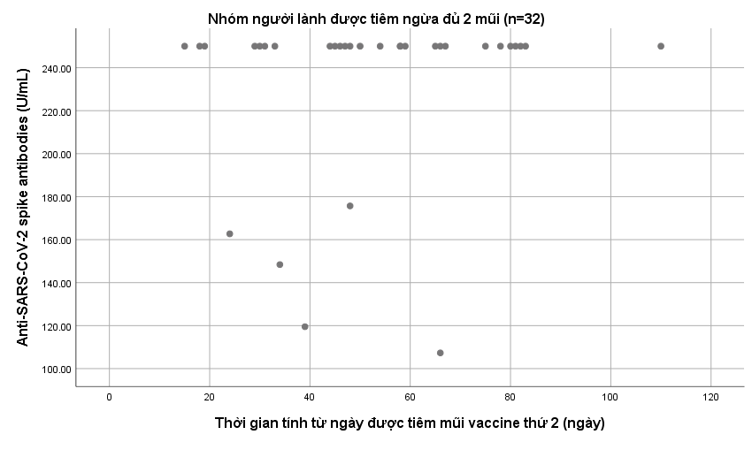
Hình A: Phân bố kháng thể kháng gai Anti-SARS-CoV-2 trong nhóm người lành được tiêm ngừa đủ 2 mũi vaccine (nhóm “vac”; n=32)
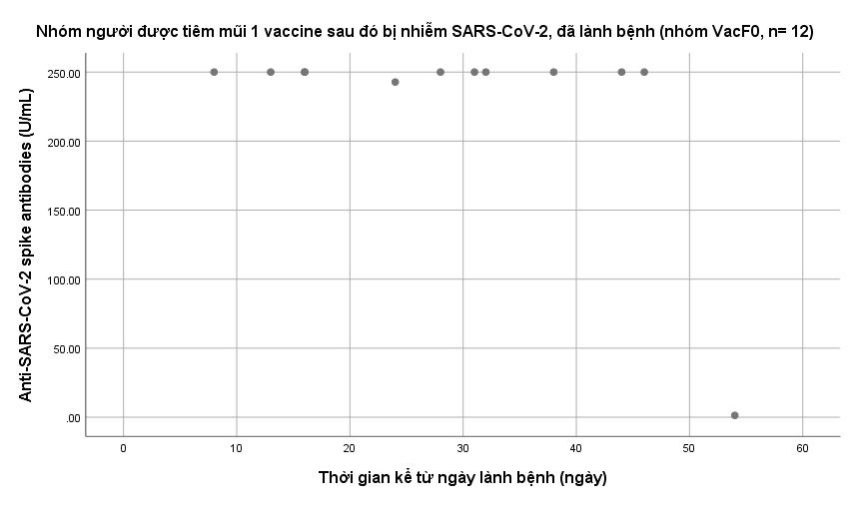

Hình B: Phân bố nồng độ kháng thể kháng gai Anti-SARS-CoV-2 trong nhóm người nhận được liều đầu tiên vaccine sau đó mắc bệnh COVID-19 và đã lành bệnh (nhóm “Vac-F0”, n = 12)
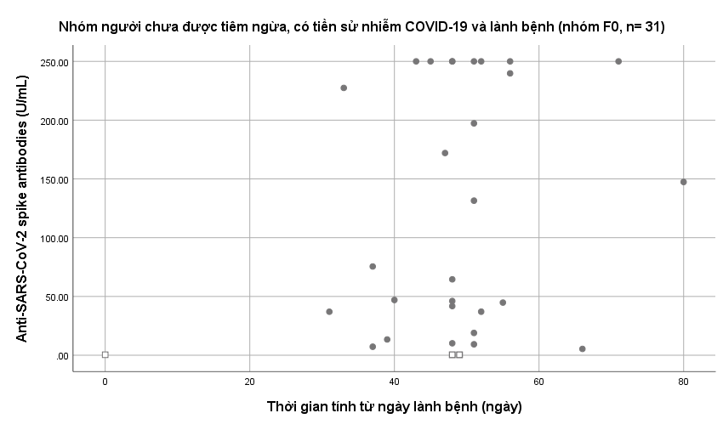
Hình C: Phân bố nồng độ kháng thể kháng gai Anti-SARS-CoV-2 trong nhóm người chưa được tiêm ngừa-đã lành bệnh sau nhiễm COVID-19. Ghi chú có 3 trường hợp không có đáp ứng miễn dịch (< 0.4 U/ml), được biểu thị bằng ô vuông nhỏ.
HÌNH: Phân bố kháng thể kháng gai anti-SARS-CoV-2 (U/mL) giữa 3 nhóm đối tượng tham gia nghiên cứu: Vac, Vac-F0 and F0 group.

